

Giảng viên phụ trách

* Thầy Trình Ngọc Tín

Thành viên:

* Nguyễn Thanh Toàn -14520
* Nguyễn Thanh Tùng -14520
* Lê Huỳnh Tuấn Anh - 14520018

PHÁT TRIỂN ỨNG DỤNG WEB

Chosinhvien.me | Kênh rao vặt dành cho sinh viên

1. Giới thiệu: 2

1.1 Mục đích. 2

1.2 Phạm vi. 2

1.3 Hiện trạng. 2

1.4 Hình thức kinh doanh. 2

2. Giao diện: 3

2.1 Front end. 3

2.1.1 Trang chủ. 3

2.1.2 Trang đăng nhập. 3

2.1.3 Trang đăng ký. 4

2.1.4 Trang đăng sản phẩm. 5

2.1.5 Trang xem thông tin sản phẩm. 5

2.2 Back end. 6

2.2.1 Quản lý bài đăng. 6

2.2.2 Quản lý tài khoản. 6

3. Chức năng: 7

3.1 Hiển thị các sản phẩm. 7

3.1.1 Tất cả các sản phẩm. 7

3.1.2 Theo từng chuyên mục. 8

3.1.3 Theo khung tìm kiếm. 9

3.2 Tài khoản. 10

3.2.1 Đăng kí tài khoản. 10

3.2.2 Đăng nhập tài khoản. 12

3.2.3 Xem thông tin tài khoản. 14

3.2.4 Đổi mật khẩu tài khoản. 14

3.3 Sản phẩm. 19

3.3.1 Xem thông tin sản phẩm. 19

3.3.2 Đăng sản phẩm. 20

## Responsive layout 22

Github https://github.com/toannguyen1412/chosinhviendotme

Website http://chosinhvien.me/

# Giới thiệu:

## Mục đích.

Hiện nay có rất nhiều trang web bán hàng online, các bạn sinh viên khi tham gia giao dịch trên các trang web ấy sẽ có những bất tiện:

* Hai bạn sinh viên cùng kí túc xá giao dịch với nhau sẽ tốn rất nhiều thời gian.
* Không biết được uy tín của người bán hàng.

Vì vậy nhóm chúng em lập ra trang web này nhằm để thu gọn phạm vi người dùng lại, giúp cho việc mua bán của các bạn sinh viên dễ dàng hơn.

## Phạm vi.

Các đối tượng mà chúng em hướng tới là các bạn sinh viên đang học ở Tp.HCM, đặc biệt là các bạn đang học tại Đại học Quốc Gia.

## Hiện trạng.

Trang web bán hàng chỉ dành cho sinh viên, hiện nay có rất ít, nhưng phải cạnh tranh với các trang web lớn như: chotot, tiki, adayroi, lazada, ....

## Hình thức kinh doanh.

chosinhvien.me sẽ là một trang web mua bán, các bạn sinh viên sẽ đăng lên những gì cần bán và mua những gì mình cần. Vì vậy chúng em định kiếm tiền bằng các dịch vụ: quảng cáo, tiền ship hàng của các ký túc xá khác nhau.

Framework đang được sủ dụng

1. Bootstrap là một framework cho phép thiết kế website reponsive nhanh hơn và dễ dàng hơn
2. Bootswatch hỗ trợ tùy biến giao diện mặc định của bootstrap.
3. AJAX cho phép bạn gửi và nhận dữ liệu không đồng bộ mà không cần tải lại trang web
4. Validador xử lý phần nhập trong đăng kí và đăng tin để tránh các giá trị sai.

# Giao diện:

## Front end.

### Trang chủ.

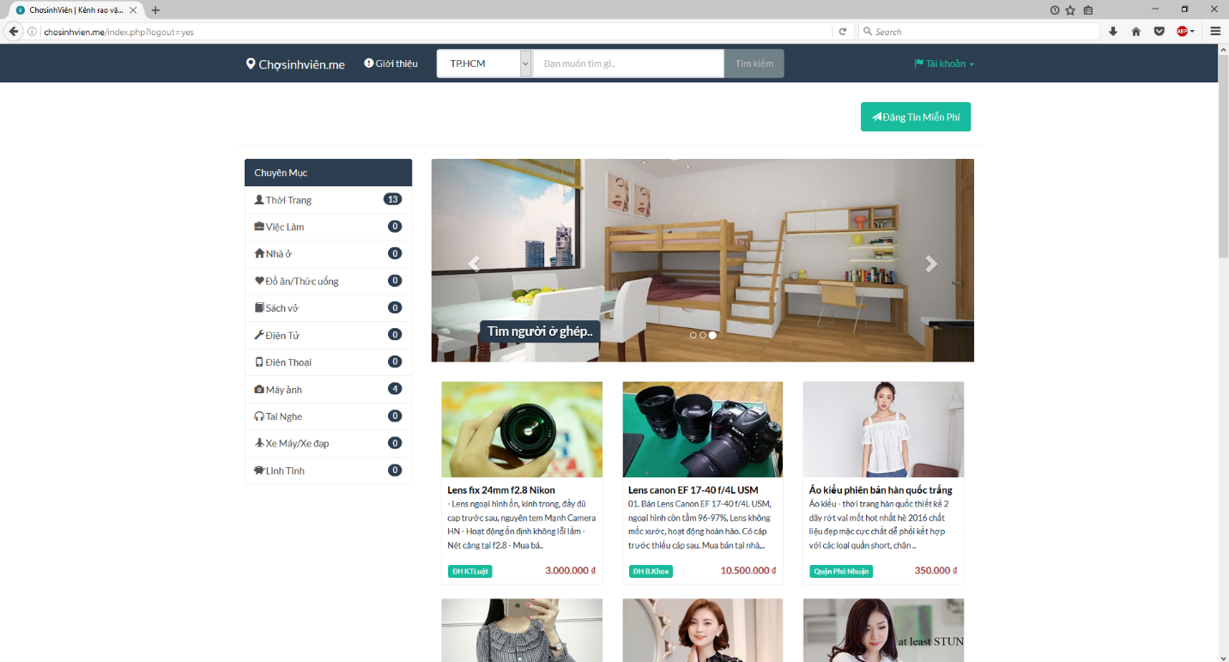

### Trang đăng nhập.

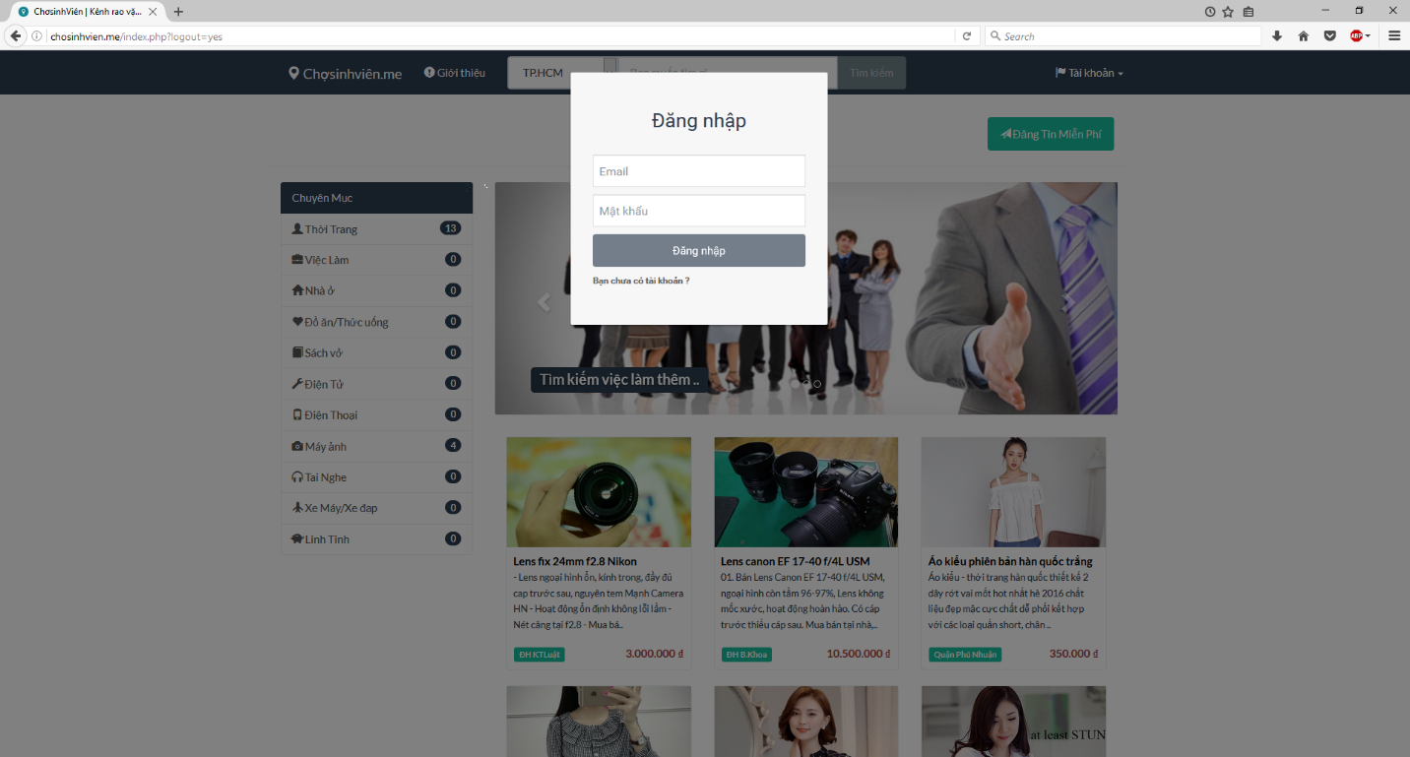

### Trang đăng ký.

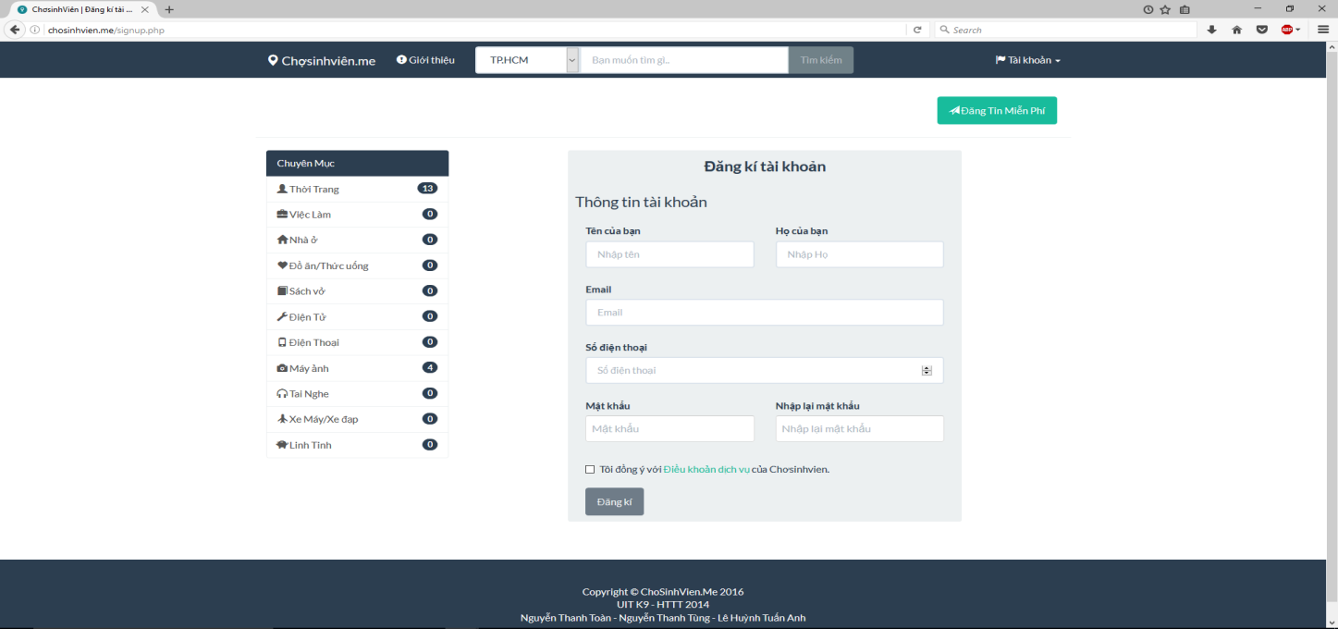

### Trang đăng sản phẩm.

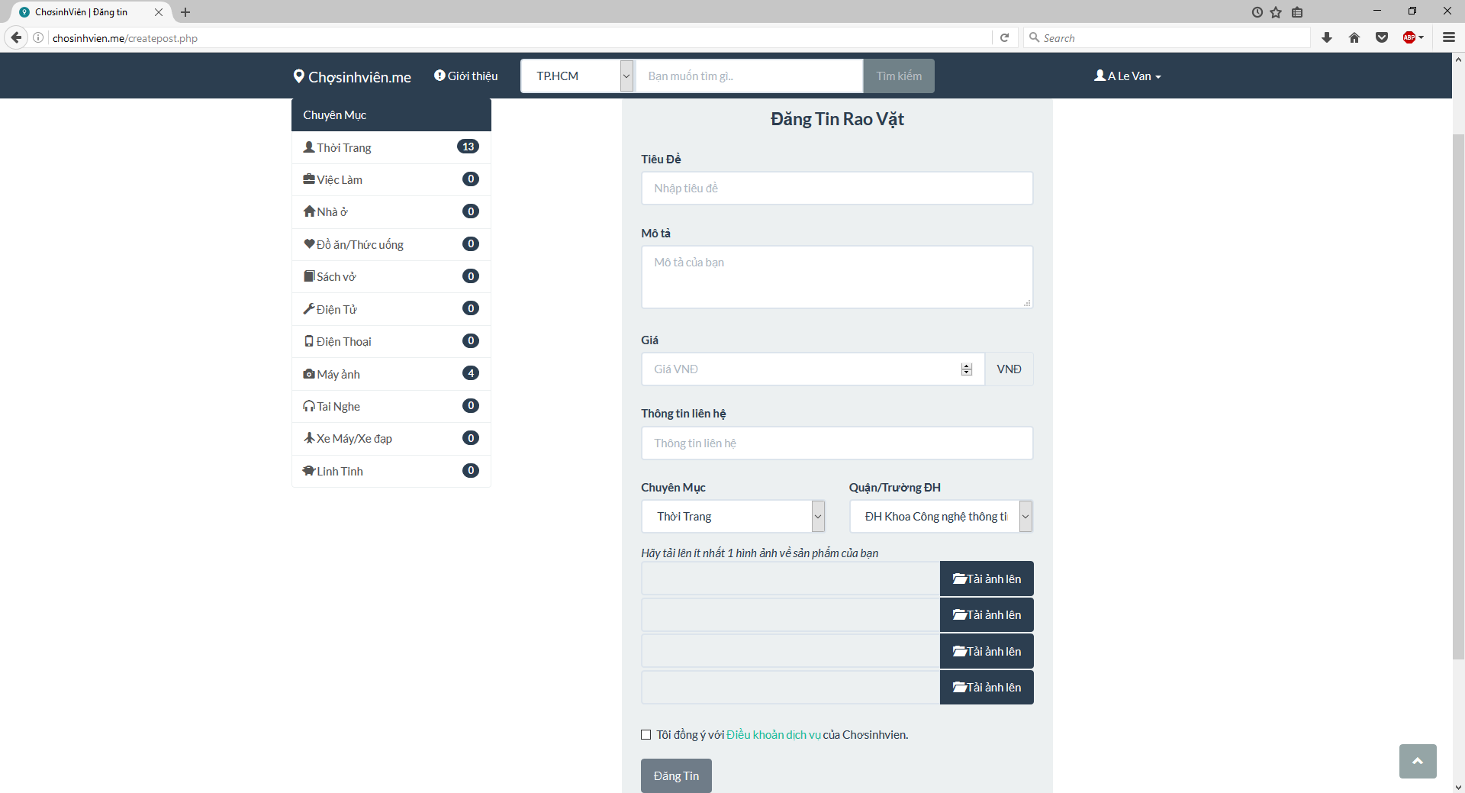

### Trang xem thông tin sản phẩm.

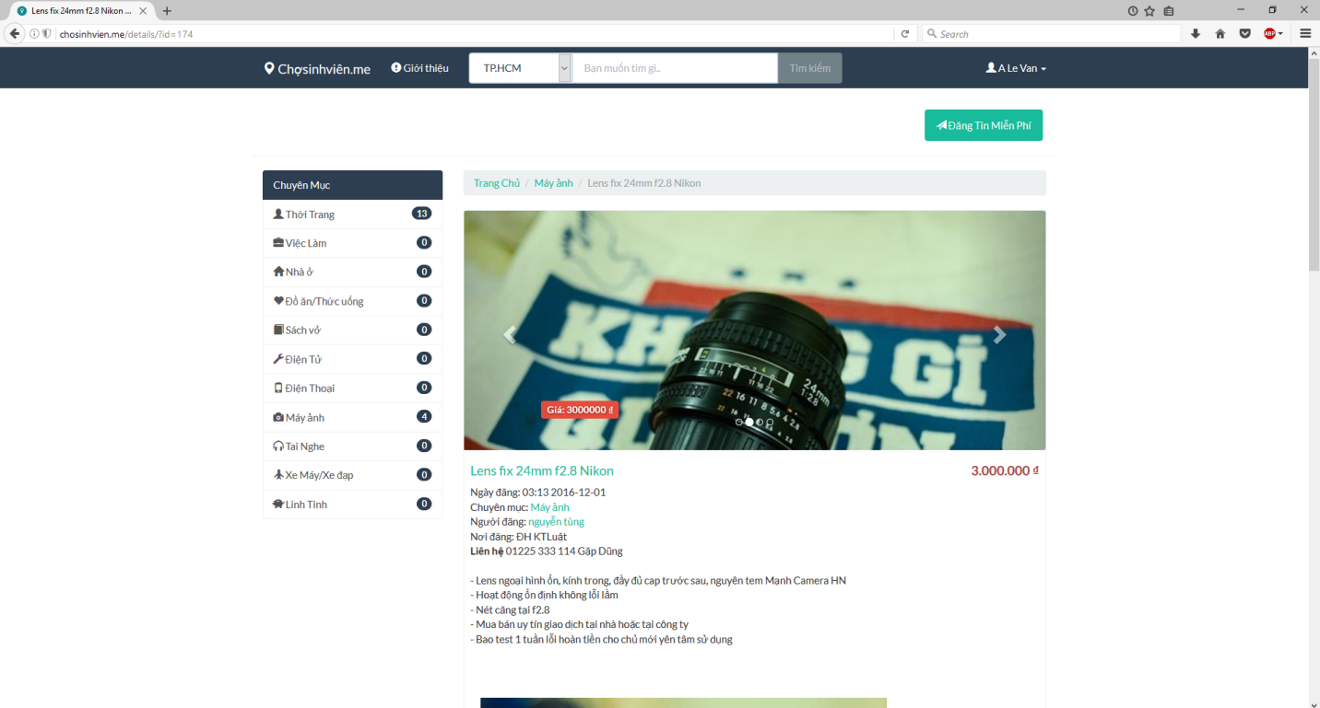

## Back end.

### Quản lý bài đăng.

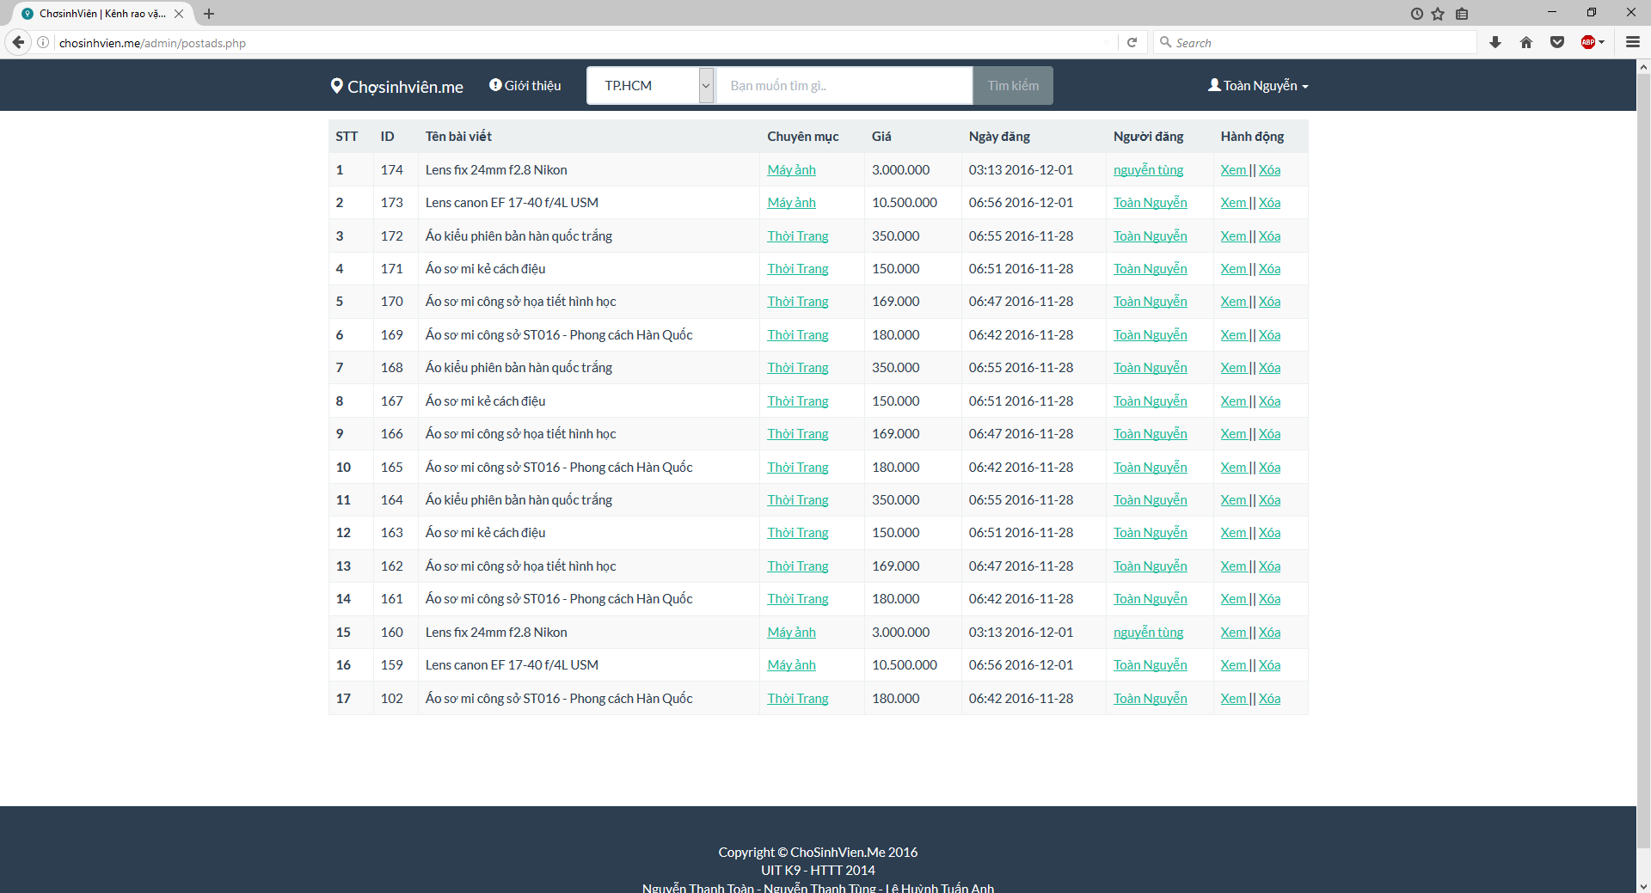

### Quản lý tài khoản.

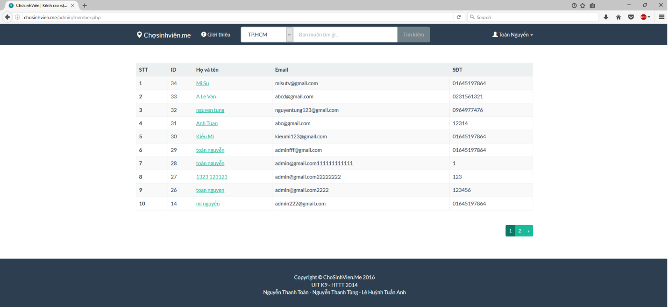

# Chức năng:

## Hiển thị các sản phẩm.

### Tất cả các sản phẩm.

Danh sách các sản phẩm hiện có, được lấy từ CSDL và hiển thị lên trang chủ khi vừa vào trang web.



Khi đến cuối trang thì trang sẽ tự động load thêm dữ liệu để hiển thị.  
  
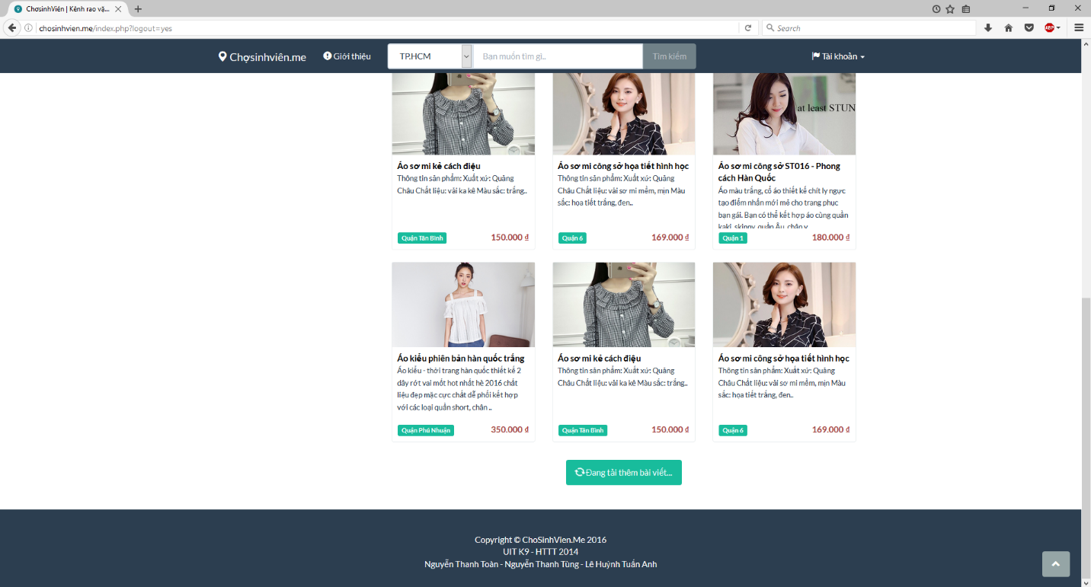

### Theo từng chuyên mục.

Hiển thị danh sách các sản phẩm phù hợp với chuyên mục mà người dùng đã chọn.

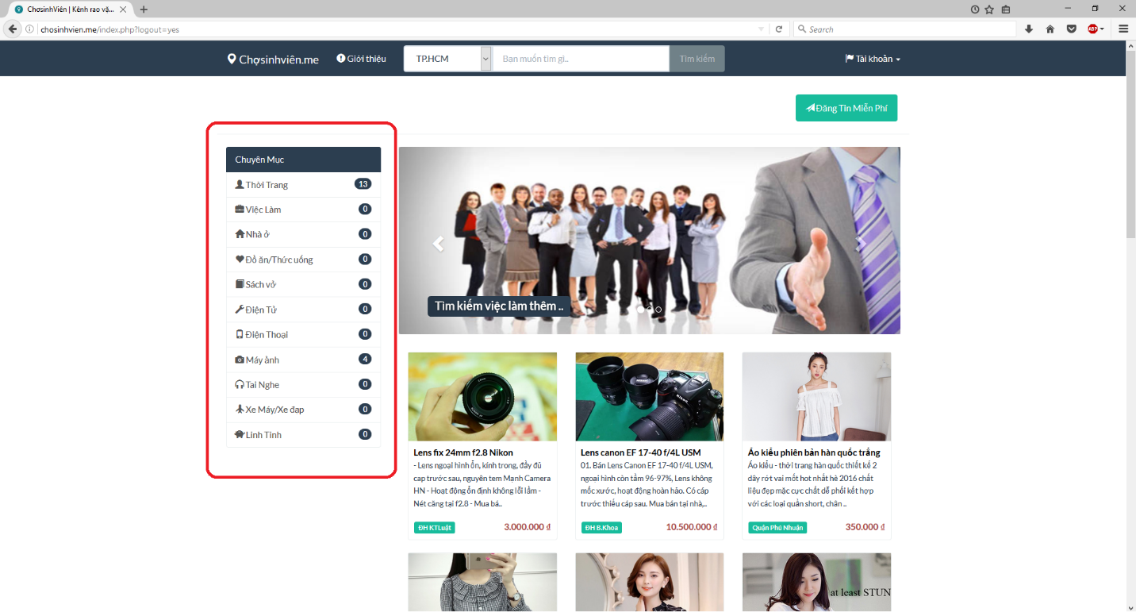

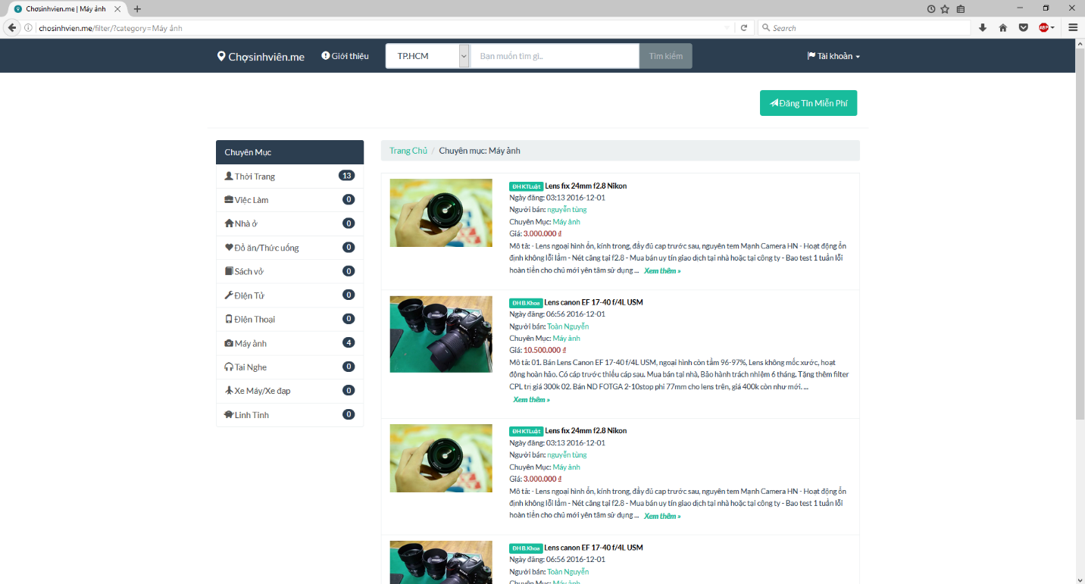

### Theo khung tìm kiếm.

Người dùng sẽ nhập thông tin sản phẩm cần tìm vào khung tìm kiếm, trang web sẽ hiển thị các sản phẩm phù hợp với thông tin đó.

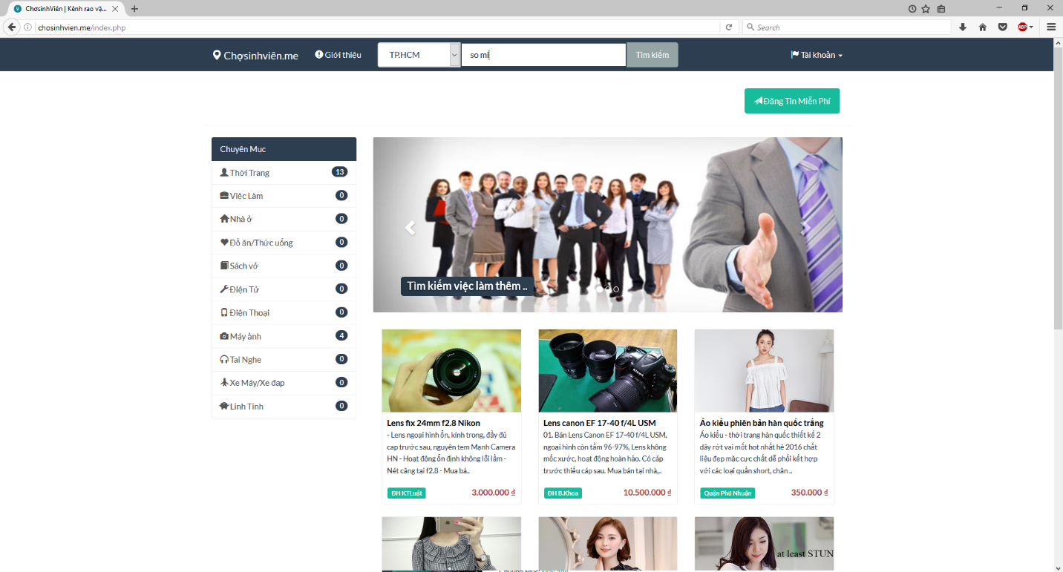

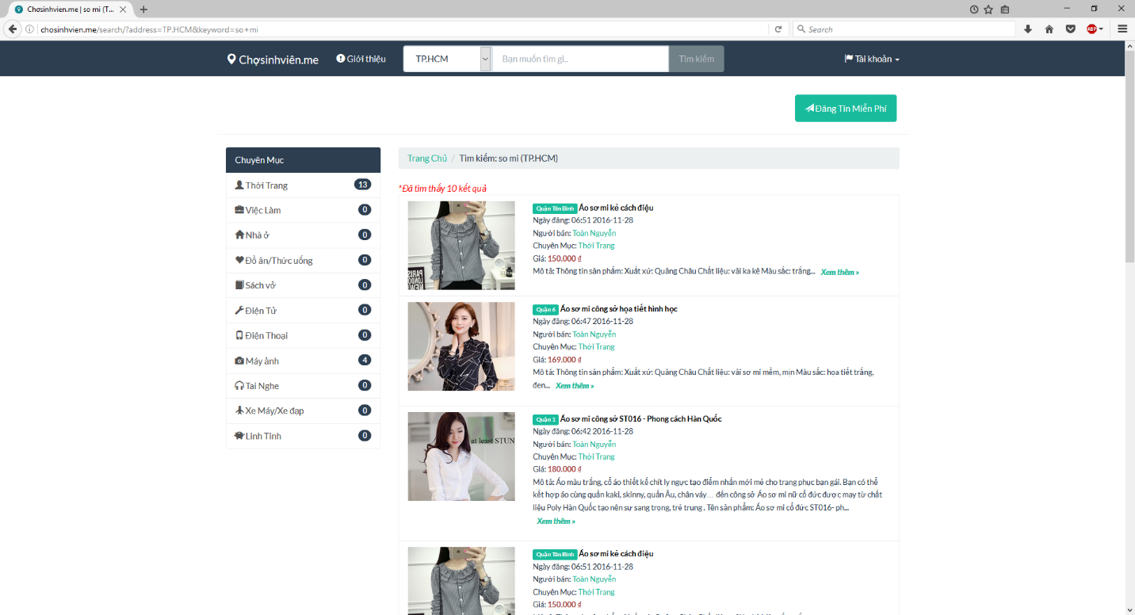

## Tài khoản.

### Đăng kí tài khoản.

Người dùng cần có tài khoản để đăng sản phẩm và ta cần có tài khoản để dễ dàng kiểm soát.

Khi nhấn vào nút đăng kí, trang sẽ được chuyển đến trang đăng kí.

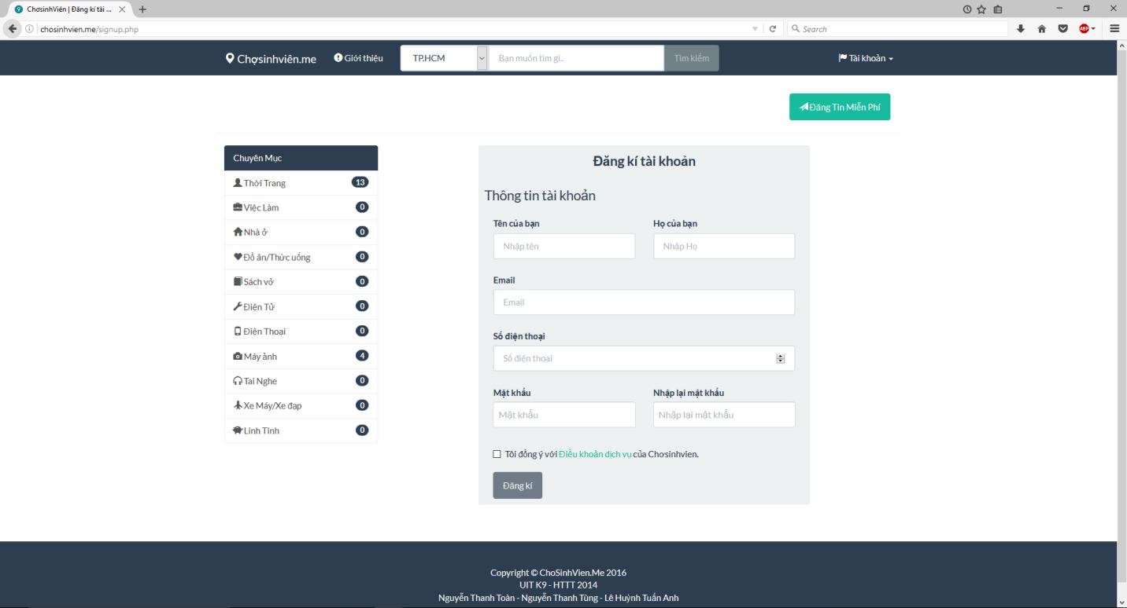

Thông báo lỗi với người dùng khi không điền đúng.

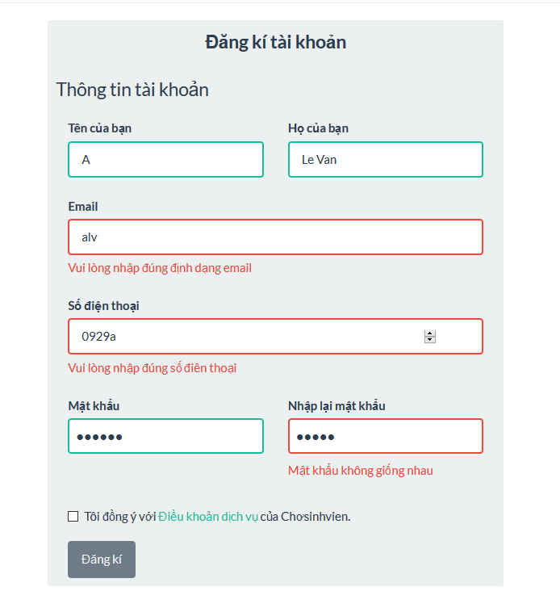

Thông báo đến người dùng khi đăng kí thành công.

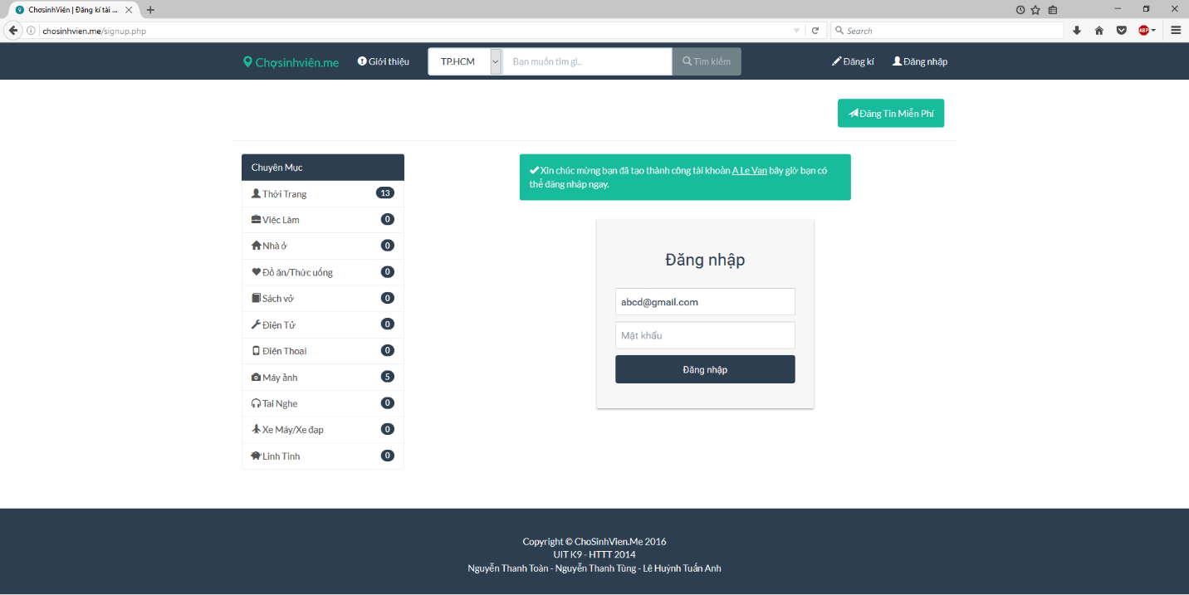

### Đăng nhập tài khoản.

Khi nhấn vào nút đăng nhập, hiển thị khung đăng nhập cho người dùng.

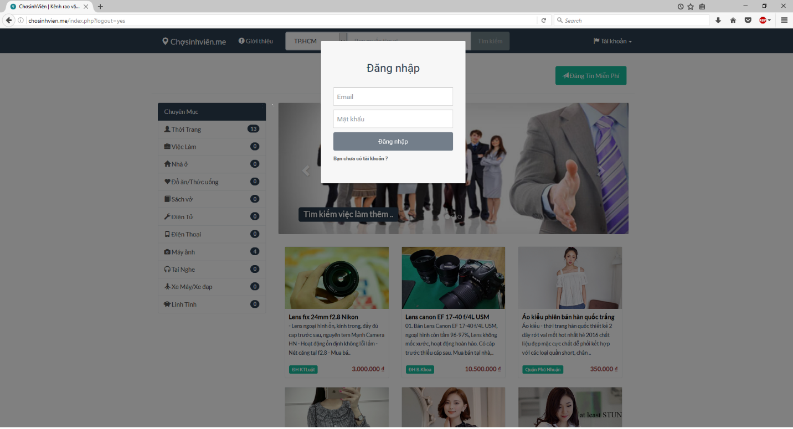

Thông báo lỗi đến người dùng khi sai thông tin tài khoản.

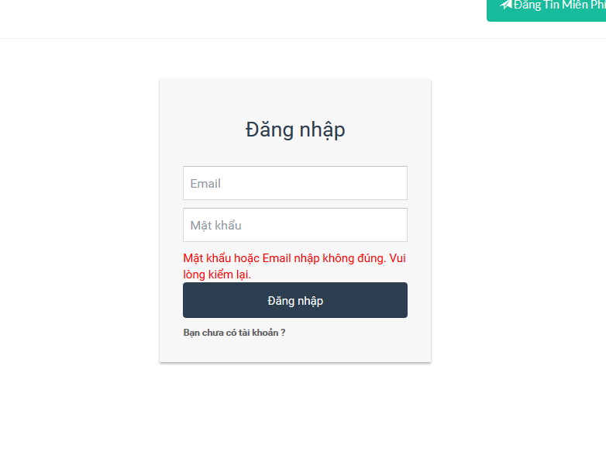

Thông báo đến người dùng khi đăng nhập thành công.

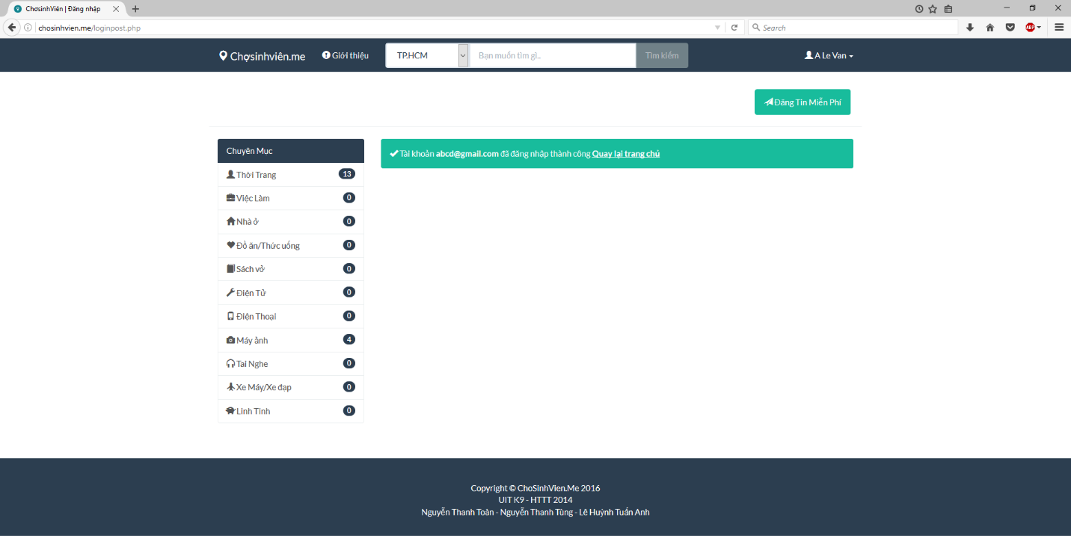

### Xem thông tin tài khoản.

Sau khi đã đăng kí thành công tài khoản, người dùng có thể cập nhật thông tin tài khoản của mình khi có sự thay đổi.

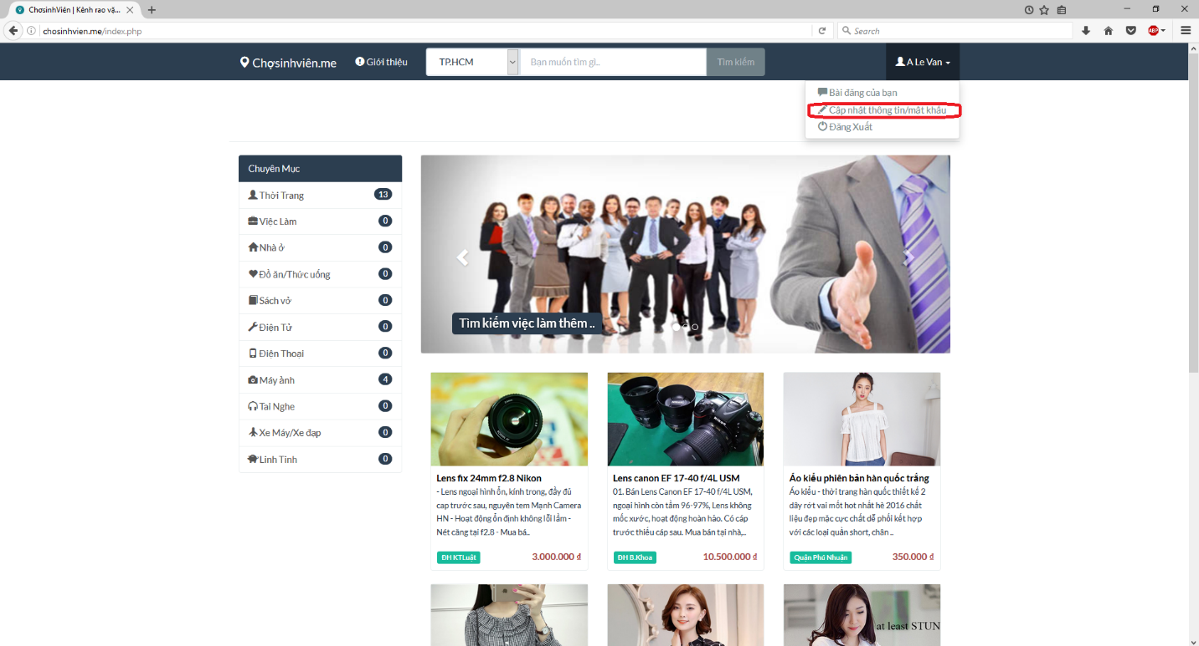

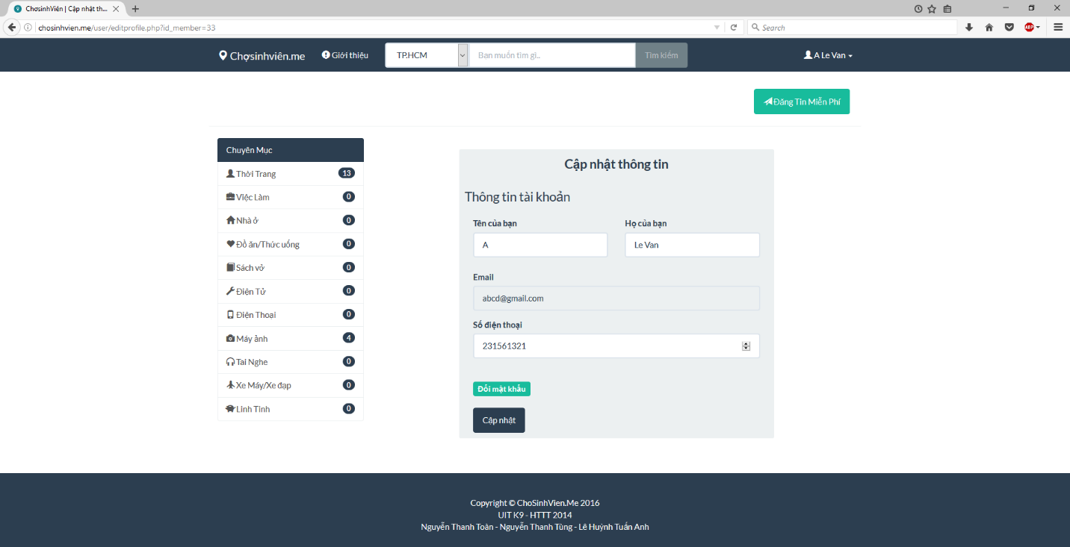

### Đổi mật khẩu tài khoản.

Người dùng có thể thay đổi mật khẩu tài khoản nếu muốn.

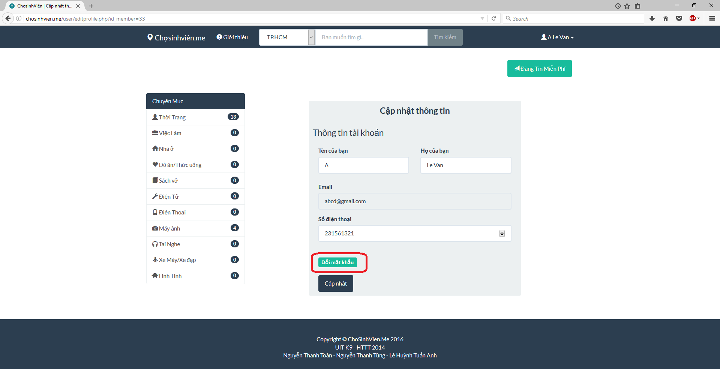

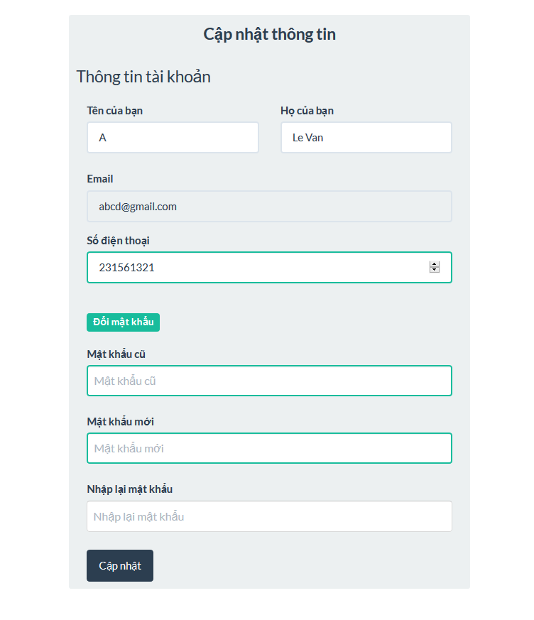

Thông báo lỗi đến người dùng khi sai nội dung.

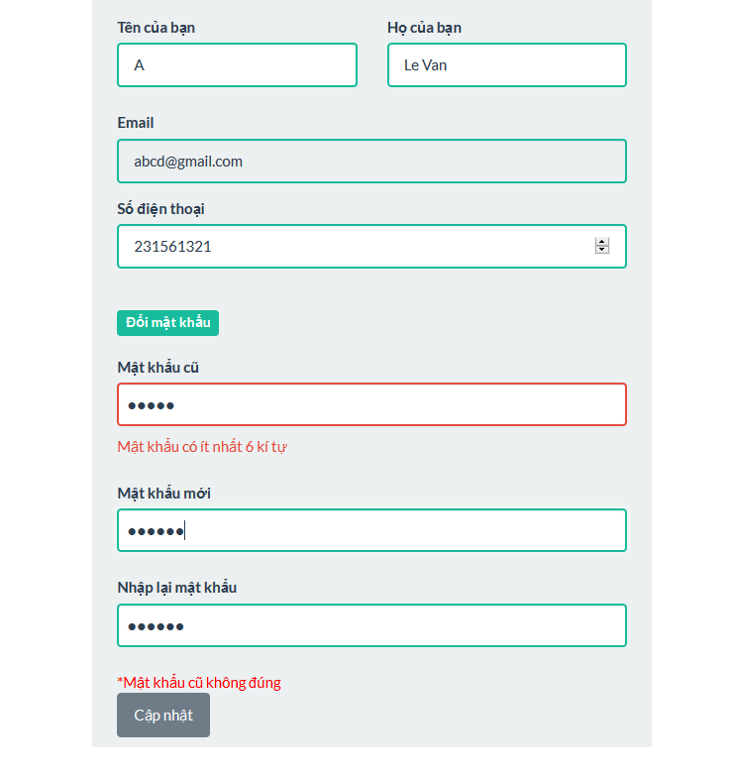

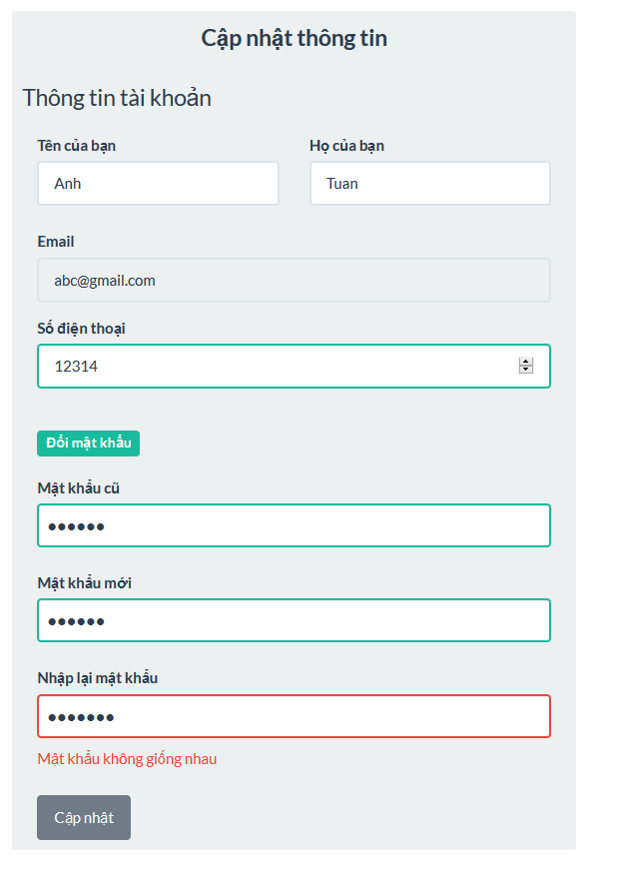

Thông báo thành công khi đổi mật khẩu thành công.

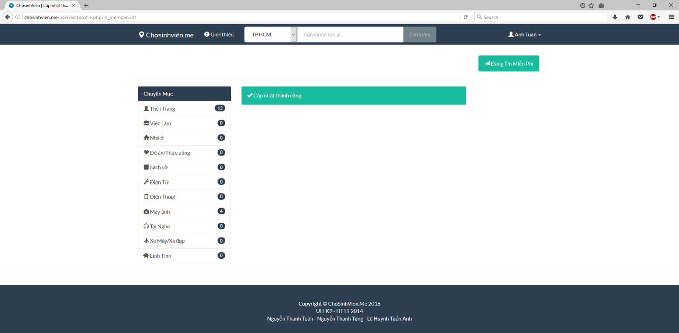

## Sản phẩm.

### Xem thông tin sản phẩm.

Hiển thị thông tin của sản phẩm, khi người dùng nhấn vào một sản phẩm.

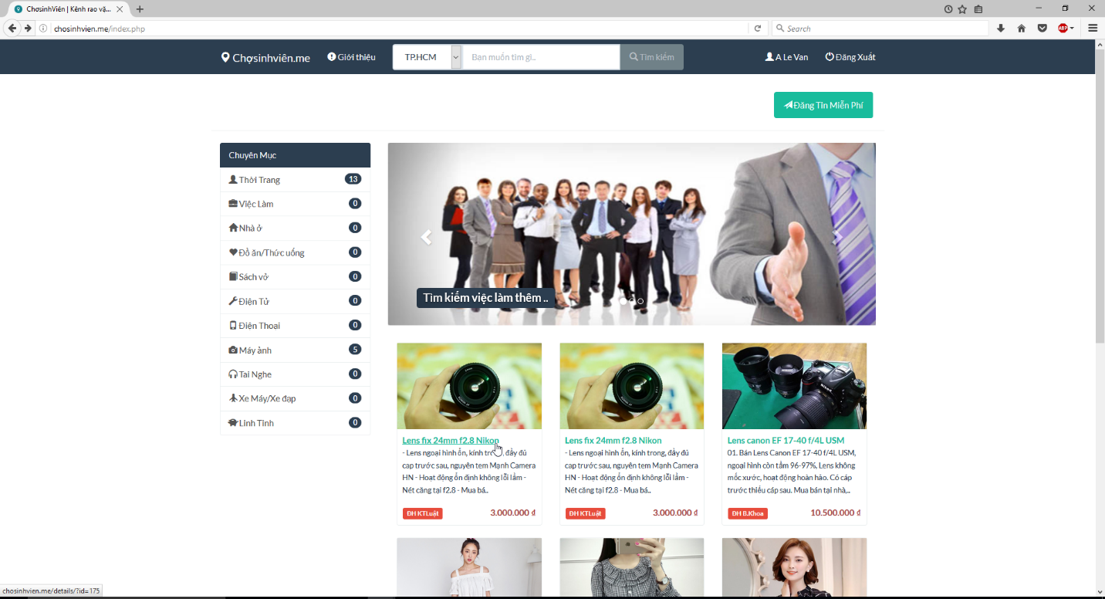



### Đăng sản phẩm.

Để đăng sản phẩm lên trang, người dùng phải có tài khoản đăng nhập.

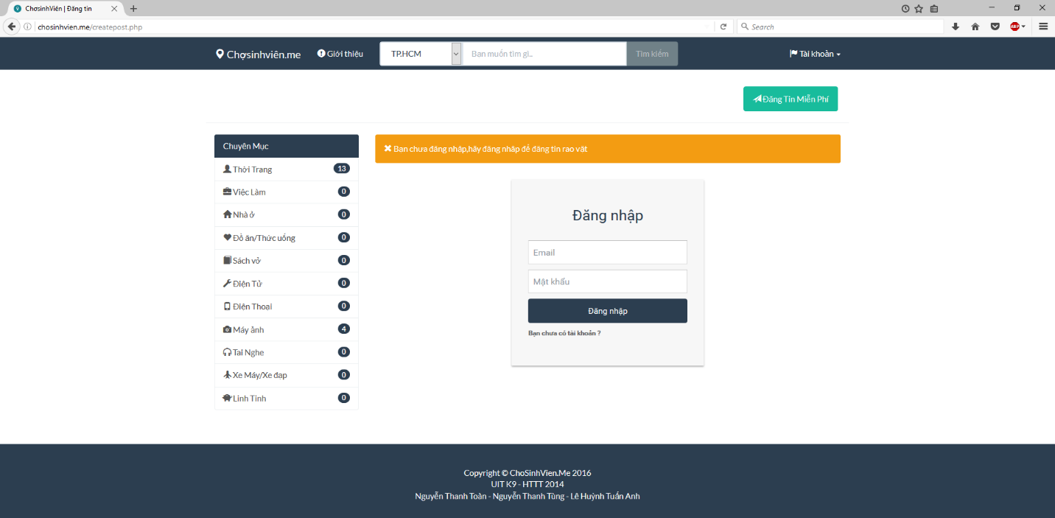

Thông báo lỗi khi người dùng nhập sai định dạng mẫu.

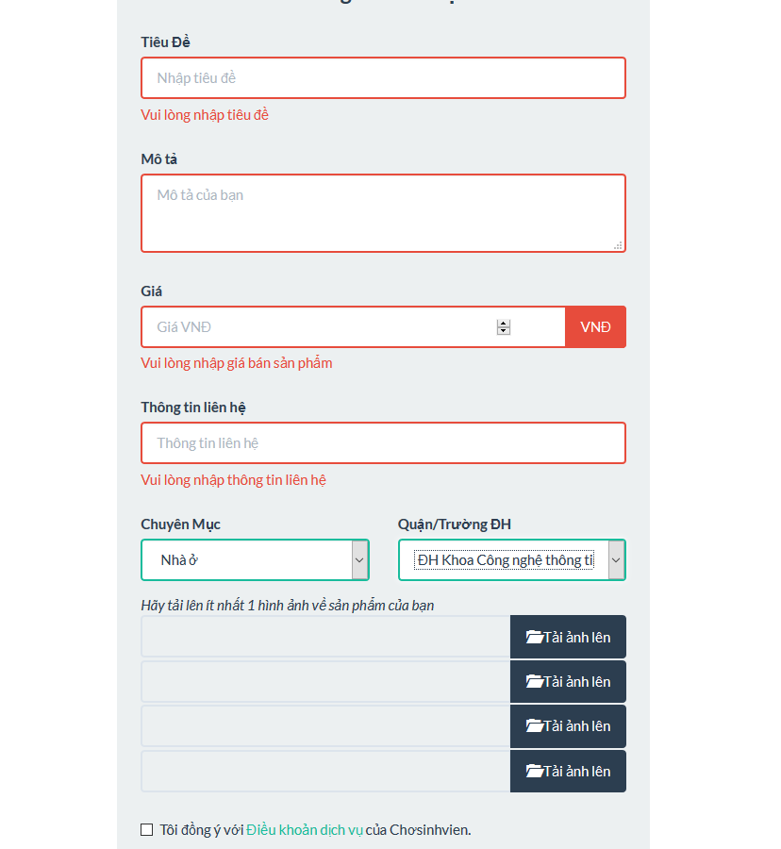

Thêm và hiển thị danh sách sản phẩm mới khi đã thực hiện thành công.

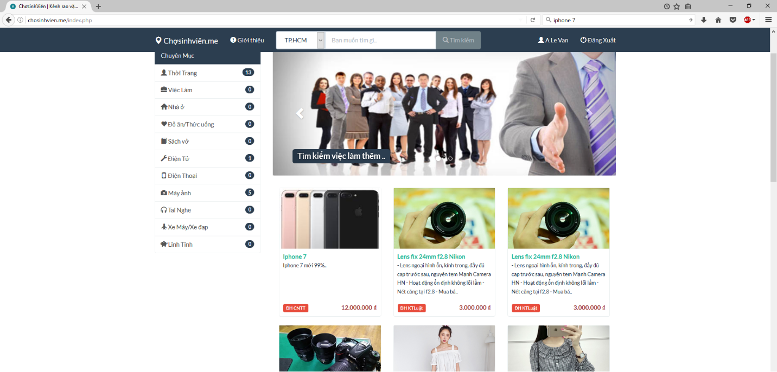

## Responsive layout

## 

